Luksemburg, Belgia, Holandia - Podbój Beneluxu
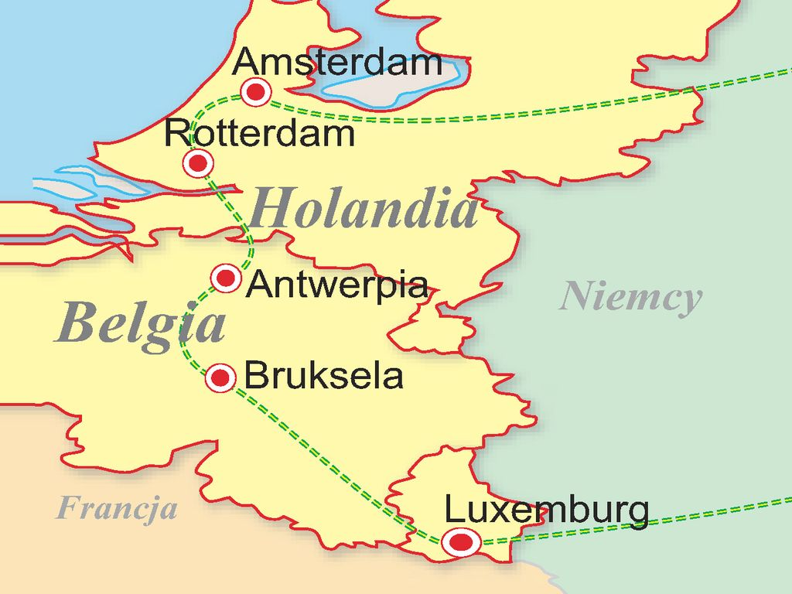
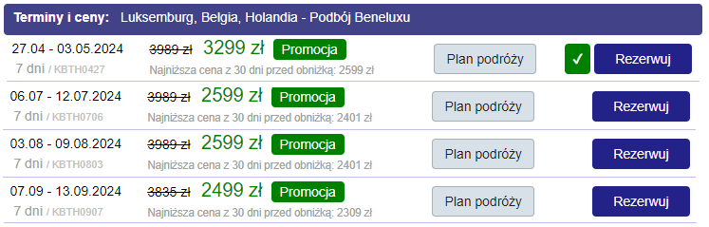

Program
1 dzień:
Wyjazd z Polski według rozkładu jazdy. Przejazd przez Niemcy. W trakcie przejazdu krótkie postoje i przerwa na posiłek.
2 dzień:
Około południa przyjazd do stolicy Wielkiego Księstwa Luksemburg. Przejazd przez Plateau du Kirchberg z nowoczesnymi budynkami Instytucji Europejskich. Zwiedzanie centrum jednej z najmniejszych i najbardziej urokliwych stolic europejskich: Plac Konstytucji, wnętrze katedry Notre Dame, przedmieścia Grund z ulicą de la Corniche zwaną „balkonem” Europy; Casemates du Bock – barokowe umocnienia obronne wykute w skale. Przejście pod Pałac Książęcy i Izbę Deputowanych. Czas wolny na Placu Armii z licznymi restauracjami i kawiarniami. Przejazd do Belgii w okolice Brukseli/Antwerpii. Zakwaterowanie w hotelu, nocleg.
3 dzień:
Po śniadaniu zwiedzanie Brukseli „stolicy Europy”: Grand Place – najpiękniejszy plac w Europie. Przejście pasażem św. Huberta z licznymi sklepami i produktami regionalnymi m. in. brabancką koronką. Wizyta u znanego na całym świecie Manneken Pis’a - figurki siusiającego chłopca będącym niekwestionowanym symbolem miasta. Spacer po Parku Królewskim. Następnie Katedra św. Michała i Guduli w stylu gotyku brabanckiego. Przejazd do Brugii – świetnie zachowanego średniowiecznego miasteczka, perły renesansu flamandzkiego. Rejs po kanałach (dla chętnych) – wzdłuż zabytkowych kamieniczek i romantycznych zaułków. Spacer po jednej z najlepiej zachowanych i największych starówek średniowiecznych: Wieża Belfort z XIII wiecznymi sukiennicami oraz kościół Najświętszej Marii Panny z rzeźbą Michała Anioła - Madonną z Brugii, Bazylika Świętej Krwi. Powrót do hotelu, nocleg.
4 dzień:
Po śniadaniu Atomium – słynny 103-metrowy model kryształu żelaza. Wizyta w Antwerpii: zobaczymy Grote Markt z renesansowym ratuszem, fontannę Brabo, Het Steen – fragmenty fortyfikacji z XI w. oraz XVI-wieczne domy cechowe, Rynek Rękawiczek z największą gotycką katedrą w Belgii oraz Zielony Plac z pomnikiem Rubensa. Czas wolny. Przejazd do Rotterdamu: spacer po centrum holenderskiego Manhattanu: m.in. ratusz – cudem ocalały z doszczętnie zbombardowanego w czasie wojny miasta, wjazd superszybką windą na wieżę widokową Euromaszt (wys. 185 m) - wspaniała panorama miasta i największego portu na świecie. Zobaczymy też Domy Kubikowe jedne z najdziwniejszych domów na świecie, oddające klimat supernowoczesnego Rotterdamu. Przejazd w okolice Hagi/Rotterdamu. Nocleg.
5 dzień:
Po śniadaniu wizyta w Delft - jednym z najlepiej zachowanych średniowiecznych miast holenderskich- zabytkowe centrum ze sklepikami oferującymi słynną porcelanę. Czas wolny. Przejazd do centrum Hagi – siedziby rządu holenderskiego, spacer: oficjalna rezydencja królewska, Binnenhof - siedziba parlamentu, Pałac Pokoju, w którym mieści się Międzynarodowy Trybunał Sprawiedliwości, starówka z Pałacem Królewskim. Wizyta w Królewskiej Galerii Malarstwa gdzie znajduje się m. in. słynna „Dziewczyna z perłą „Jana Vermeer’a (zwiedzanie indywidualne). Przejazd do Scheveningen - najsłynniejszy holenderski kurort nad Morzem Północnym. Czas wolny na promenadzie. Powrót do hotelu na nocleg.
*5 dzień:
W terminie 27.04 - 03.05 zamiast Delft proponujemy przejazd do Lisse i zwiedzanie ogrodów Keukenhof – miejsca rozkwitającego wiosną ponad 7 milionami kwiatów cebulowych tulipanów, hiacyntów, krokusów, narcyzów, w którym przyroda łączy się ze sztuką. Wstęp ok. 20 EUR – grupa min. 25 osób.
6 dzień:
Po śniadaniu przejazd na farmę z wyjątkową, wiejską atmosferą, gdzie będzie można poznać metody produkcji holenderskiego sera i chodaków. Następnie przejazd do Amsterdamu - „Wenecji Północy”. Zwiedzanie z przewodnikiem narodowego muzeum Rijksmuseum z kolekcją sztuki holenderskiej (m. in. Rembrandt, Veermer, Hals). Wizyta w szlifierni diamentów – możliwość zakupów. Po południu rejs statkiem po kanałach, podczas którego zobaczymy urokliwe zakątki miasta. Wieczorem czas wolny na targu kwiatowym przy wieży mennicy, w scenerii amsterdamskich kanałów. Przejście urokliwymi uliczkami na Nieuwmarkt z dawnymi murami miejskimi do dzielnicy „czerwonych latarni”. Krótki indywidualny spacer. W godzinach wieczornych wyjazd w drogę powrotną do Polski.
7 dzień:
Powrót do Polski w godzinach porannych.

Program fakultatywny
- rejs po kanałach: Amsterdam - ok. 18 EUR
- rejs po kanałach: Brugia - ok. 13 EUR
- ogrody Keukenhof – ok. 25 EUR (w terminie 27.04 - 03.05) – grupa min. 25 osób.

Świadczenia
Zakwaterowanie:
4 noclegi w hotelach lub pensjonatach o standardzie **/***: 2 noclegi w okolicy Brukseli/Antwerpii, 2 w okolicy Hagi/Rotterdamu. Pokoje 2, 3 osobowe z łazienkami, w większości hoteli z TV. W hotelach restauracja, bar.
Wyżywienie:
4 śniadania, (*możliwość wykupienia 4 obiadokolacji w cenie ok. 120 EUR, płatne na miejscu).
Transport:
Komfortowy autokar z WC, klimatyzacją, barkiem i video.
Ubezpieczenie:
Signal Iduna S.A.
Obowiązkowe składki na Turystyczny Fundusz Gwarancyjny i Turystyczny Fundusz Pomocowy - 20 zł.
Realizacja programu turystycznego.
Opieka pilota.

Informacje praktyczne
Prosimy o zgłaszanie sprzedawcom oferty chęci wykupienia kolacji w dniu rezerwacji imprezy. Podana kwota na realizację programu może ulec zmianie i jest rozliczana przez pilota. Pilot nie oprowadza po obiektach muzealnych i centrach historycznych. Koszty pobierane za całą grupę (np. za lokalnych przewodników) są dzielone na wszystkich uczestników. Kolejność realizacji programu może ulec zmianie. Przekroczenie granic na podstawie ważnego dowodu osobistego (dotyczy obywateli UE) lub paszportu. Cena podstawowa dotyczy wyjazdu z Katowic. Dopłaty za dojazdy z wybranych miejscowości w Polsce podane są w rozkładzie jazdy. Przejazd: Wrocław - Luksemburg (ok. 950 km) - ok.14 godz. Trasa wycieczki liczona od granic Polski - 3100 km.

Informacje o cenie
Cena podstawowa nie obejmuje:
- kosztów realizacji programu ponoszonych przez uczestnika podczas trwania imprezy: bilety wstępu do zwiedzanych obiektów, przewodnicy lokalni, przejazdy komunikacją miejską, opłaty lokalne, rezerwacje dla grup, Tour Guide. Koszt - ok. 170 EUR.
- programu fakultatywnego.
- dodatkowych ubezpieczeń.

Zapisy: Oddział Wrocławski PTTK
tel. 71 344 39 23,
mail: bort@pttk.wroclaw.pl

